**Bahagian 1**

Mikropengawal ialah...

a. Peranti pemproses miko dalam satu cip

b. Peranti kawalan dalam satu cip

Mikropemproses ialah..

a. Peranti pemproses miko dalam satu cip

b. Peranti kawalan dalam satu cip

Menerima isyarat Dan menghantarkannya kepada Unit Pemprosesan Pusat (CPU) adalah tugas bahagian...

a. Input

b. Output

c.RAM

d.ROM

Menghasilkan isyarat kepada output adalah tugas bahagian...

a.Input

b.Output

c.Proses

Menyimpan atur cara Dan data secara kekal Dalam mikropengawal.

a.ROM

b.RAM

Menyimpan data secara sementara dalam mikropengawal

a.ROM

b.RAM

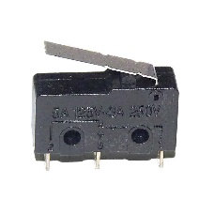

a. Suiz Tekan Buka

b. Suiz Tekan Tutup

c. Penderia Pergerakan

d. Suis Mikro

Apakah tiga bahagian yang terdapat dalam sistem kawalan?

a. RAM,ROM,CPU

b. Input,CPU,Output

c.Input,RAM,Output

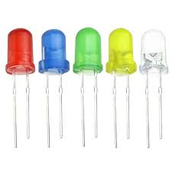

Apakah fungsi peranti yang ditunjukkan dalam rajah di atas ini?

a.Sebagai pemberi isyarat

b. Mengesan pergerakan haba

c.Menukarkan gelombang elektrik

Apakah fungsi lampu LED 12 v?

a.Sebagai lampu hiasan

b.Cahaya yang peka terhadap cahaya

c.Mengeluarkan cahaya apabila arus elektrik mengalir melaluinya

**Bahagian 2**

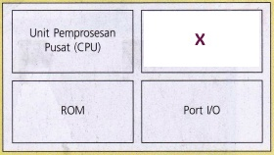

Berikut merupakan gambar rajah blok mikropengawal. Nyatakan peranti kawalan yang bertanda X.

a.Mikropemproses

b.Output

c.RAM

Input dalam mikropengawal menerima isyarat dan menghantarkannya kepada CPU. Peranti input terbahagi kepada 2 iaitu peranti input digital dan ____________

a.Peranti output

b.Peranti mikro

c.Peranti analog

Tugas utama bahagian input dalam mikropengawal adalah untuk menerima ……………

a.Arahan

b.Isyarat

c.Laporan

Peranti input mikropengawal terbahagi kepada peranti input …………… dan peranti input …………….

a.Digital, analog

b.Kawalan, proses

c.Biasa, canggih

Bahagian mikropengawal yang menerima isyarat daripada CPU dan menghantarkannya kepada peranti output

a.Output

b.Proses

c.Input

Bahagian mikropengawal yang menerima isyarat dan menghantarkannya kepada CPU

a.Output

b.Proses

c.Input

Bahagian mikropengawal yang menerima isyarat, memproses, dan menghasilkan isyarat kepada output

a.Output

b.Proses

c.Input

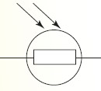

Rajah menunjukkan simbol sebuah peranti ...............

a.Output

b.Input digital

c.Input analog

Melakukan kawalan yang lebih besar seperti pada komputer

a.Mikropengawal

b.Mikropemproses

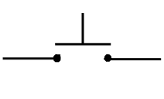

Rajah menunjukkan simbol sebuah peranti ...............

a. Suis tekan tutup

b. Suis tekan buka

**Bahagian 3**

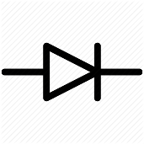

Fungsi gambar rajah tersebut di dalam binaan papan litar elektronik mikropengawal

a.Membekalkan bekalan kuasa 12V

b.Menyimpan dan membuang cas elektrik

c.Membenarkan arus elektrik mengalir satu arah sahaja

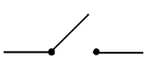

Fungsi gambar rajah tersebut di dalam binaan papan litar elektronik mikropengawal

a.Menyimpan dan membuang cas elektrik

b.Membenarkan arus elektrik mengalir satu arah sahaja

c.Menyambung dan memutuskan arus elektrik litar bekalan kuasa

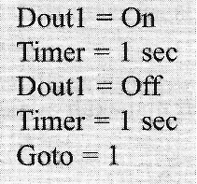

Maklumat berikut adalah bahasa pengaturcaraan untuk sebuah projek elektronik LED berkelip. Yang manakah pernyataan yang benar tentang bahasa pengaturcaraan tersebut?

a.Arahan ini akan menyalakan LED selama 2 saat

b.Hanya satu LED yang digunakan dalam litar ini

c.Pin output digital yang digunakan adalah pin nombor 2

Sila pilih yang benar tentang bentuk lakaran reka bentuk elektronik yang biasa dihasilkan oleh pereka lakaran

a.Gambar rajah litar

b.Gambar rajah blok

c.Litar operasi

Antara yang berikut yang manakah 3 jenis wayar yang biasa dipasang pada litar simulasi elektronik.

a.Wayar merah, hitam dan kuning

b.Wayar merah, hijau dan biru

c.Wayar hitam, kuning dan hijau

Semua komponen elektronik akan dipasang pada sebuah permukaan papan litar yang dinamakan…

a.Clipboard

b.Breadboard

c.Smartboard

Langkah terakhir di dalam pembinaan litar simulasi iaitu untuk pengujian litar adalah dengan mengklik pada butang…

a.Upload & Run / Start simulation

b.Upload & Start / Run simulation

c.Download & Run / Reset simulation

Fungsi port USB adalah untuk memindahkan aturcara ke papan litar

a. Betul

b. Salah

Lakaran reka bentuk litar elektronik merupakan terjemahan idea awal pereka.

a.Betul

b.Salah

Bekalan kuasa elektrik yang selalu digunakan adalah sebanyak…

a.12V

b.11V

c.15V

Manakah antara berikut, komponen yang tidak terdapat di dalam lakaran reka bentuk litar elektronik?

a.Suis tekan

b.ROM

c. Perintang tetap

Sebelum litar sebenar dibangunkan, litar model akan dibina.

a.Betul

b.Salah